|  |  |  |
| --- | --- | --- |
| **제 목** | **런웨이 스타일 체형 아이템** | |
| **부 제목** |  | |
| **History** | | | | | |
| **일자** | **내용** | | | **작성자** | |
| 2016.12.20 | 초기 작성 | | | 안명선 | |
|  |  | | |  | |
|  |  | | |  | |
|  |  | | |  | |
|  |  | | |  | |
|  |  | | |  | |
|  |  | | |  | |
|  |  | | |  | |
|  |  | | |  | |
|  |  | | |  | |
|  |  | | |  | |
|  |  | | |  | |
|  |  | | |  | |
|  |  | | |  | |
|  |  | | |  | |

# **개발 의도**

* 유저가 새로운 방식으로 캐릭터를 꾸밀 수 있도록 하여 캐릭터 치장 관련 매출을 올리도록 한다.
* 우선 이벤트 형식으로 신규 캐릭터 이용권과 신규 캐릭터용 상/하의 아이템을 패키지로 판매하고 이후 유저 반응을 본 뒤 그 다음 개발 방향을 결정한다.

# **이용 방법**

## **캐릭터 이용권 구매**

* 유저는 상점에서 기타 탭의 기능 섹션에서 “런웨이 스타일 럭키 박스”를 구매할 수 있다.
* 런웨이 스타일 럭키 박스 구매 후 럭키 박스에서 나온 런웨이 스타일 체형 아이템을 사용하면 해당 체형의 캐릭터를 이용할 수 있게 된다.
* 런웨이 스타일 체형은 기간제로만 판매한다.
* 런웨이 스타일 럭키 박스에서는 각 런웨이 스타일 패키지가 나오며 각 패키지는 아래와 같이 런웨이 스타일 체형 아이템이랑 그에 맞는 런웨이 스타일 관련 패션 아이템으로 구성되어 있다.
* 런웨이 스타일 럭키 박스 구성

|  |  |
| --- | --- |
| 아이템명 | 확률 |
| 런웨이 스타일 패키지 남/여 | 1% |
| 이벤트 캔디 20개 | 20% |
| 쁘띠걸/쁘띠보이(1일) | 4% |
| 전광판[카모플라주]이용권 2개 | 35% |
| 용용이 닉네임패널(30일) | 10% |
| 작아져라!!체형변신술(1회) | 5% |
| 원래대로!!체형변신술(1회) | 5% |
| 행운석 1개 | 10% |
| 무시무시하지~? 삐에로 도어(7일) | 10% |

* 위의 런웨이 스타일 패키지에서 런웨이 스타일 체형과 전용 옷을 얻을 수 있으며 런웨이 스타일 패키지는 아래와 같이 구성되어 있다.

|  |  |
| --- | --- |
| 런웨이 스타일 패키지 구성품(남) | 런웨이 스타일 패키지 구성품(여) |
| 런웨이 스타일 (남) (7일) | 런웨이 스타일(여) (7일) |
| 매력 폭발 시스루 셔츠 럭키박스 | 스쿨룩 원피스 럭키박스 |
| 빈티지 진 럭키박스 | 빈티지 진 럭키박스 |
| 상남자의 라이더 자켓 럭키박스 | 라인 니트 럭키박스 |
| 스타일러스 가족 베스트 럭키박스 | 라운드 골지 니트 원피스 럭키박스 |

* 런웨이 스타일 체형 (남/여)를 제외한 전용 패션 아이템은 각 종류별로 다양한 색이 나오는 럭키 박스 형태로 지급된다.  
  (각 구성품은 첨부한 “신규 캐릭터 의상 파일”을 참고)
* 매력 폭발 시스루 셔츠 럭키박스, 빈티지 진 럭키박스, 상남자의 라이더 자켓 럭키박스, 스타일러스 가죽 베스트 럭키박스, 스쿨룩 원피스 럭키박스, 빈티지 진 럭키박스, 라인 니트 럭키 박스, 라운지 골지 니트 원피스 럭키 박스에서 나오는 아이템의 확률은 모두 동일하다.

## **캐릭터 변경하기**

* 유저는 런웨이 스타일 체형으로 자신의 캐릭터를 변경하고 싶을 경우 아래와 같이 인벤토리를 열고 인벤토리에 있는 “런웨이 스타일 체형”을 클릭해서 착용해야 한다**.**

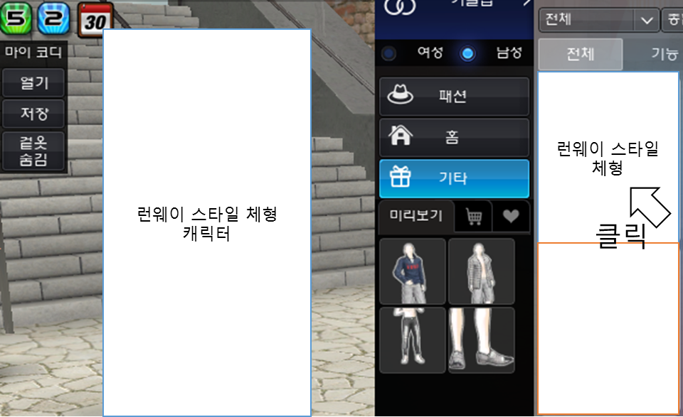

* 원래 캐릭터로 돌아가려면 “런웨이 스타일 체형”을 다시 클릭해서 적용된 런웨이 스타일 체형을 해제 시켜야 한다.
* 런웨이 스타일 체형에서 원 캐릭터로 돌아가거나 원 캐릭터에서 런웨이 스타일 체형이 될 때 착용 복장은 해당 캐릭터가 원래 착용하고 있던 복장으로 변경된다.
* 런웨이 스타일 체형이 여러 개 있는 상황에서 유저는 자신이 원하는 이용권을 마음대로 사용할 수 있다.

## **런웨이 스타일 체형 전용 패션 아이템**

* 런웨이 스타일 럭키박스에서 런웨이 스타일 체형에서만 착용할 수 있는 상의, 하의 패션 아이템을 얻을 수 있으며 해당 아이템 또한 기간제로 이용권과 함께 패키지로 판매한다.  
  (해당 아이템은 기존 캐릭터에서는 사용이 불가능 하다.)
* 런웨이 스타일 체형 캐릭터는 기존 캐릭터의 패션 아이템 중 아래 아이템들을 제외한 모든 아이템을 착용 및 사용 할 수 있다.  
  쇼핑몰 카테고리에서 상의, 하의로 분류된 아이템,  
  쇼핑몰 카테고리에서 기능의상, 수영복으로 분류된 아이템  
  기타 스페셜로 분류된 아이템 중 상/하의에 걸쳐 입는 아이템(등, 어깨 착용 아이템 제외)
* 또한 위에서 정의한 아이템 외에 문서’런웨이스타일 착용 불가 아이템’ 문서에 나와 있는 아이템도 런웨이 스타일 체형과 함께 사용할 수 없다.
* 문신, 속옷, 양말, 스타킹, 팬티로 구분되는 아이템은 런웨이 스타일 체형과 기본 체형이 서로 공용으로 사용할 수 있다.
* 런웨이 스타일 체형 전용 아이템과 일반 아이템을 인벤토리에서 따로 구분하지 않는다. 다만 런웨이 스타일 체형 전용 아이템의 경우 썸네일 배경 색이 기존 아이템과 다르게 하여 이를 통해 유저들이 아이템을 구분할 수 있도록 한다.  
  (왼쪽이 기존 캐릭터 아이템 썸네일, 오른쪽이 런웨이 스타일 전용 아이템 썸네일)

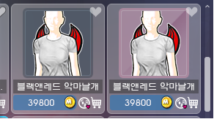

* 변경된 썸네일은 쇼핑몰, 인벤토리, 다수 물품 구매창, 아이템 상세 설명창에 적용된다.
* 런웨이 스타일 체형을 적용한 상태로 신데렐라 매직을 사용할 수 있으며 신데렐라 매직으로 변경된 얼굴은 런웨이 스타일 체형을 해제해도 계속 저장된다.
* 신데렐라 매직을 사용할 경우 런웨이 스타일 체형을 적용한 캐릭터는 신데렐라 매직 사용시 기존 캐릭터가 취한 애니메이션과 동일한 애니메이션을 취한다.
* 런웨이 스타일 체형을 착용하고 있을 때만 런웨이 스타일 체형 전용 패션 아이템을 착용할 수 있고 런웨이 스타일 체형을 착용하지 않을 경우 아래와 같이 알림 메시지가 뜨며 착용되지 않는다.

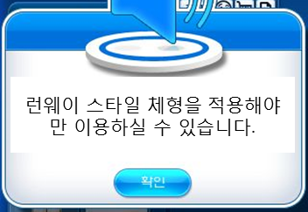

* 반대로 런웨이 스타일 체형을 착용하고 있을 때 일반 캐릭터의 옷을 착용할 경우 아래와 같이 알림 메시지가 뜨며 실제 해당 패션 아이템이 착용되지 않는다.

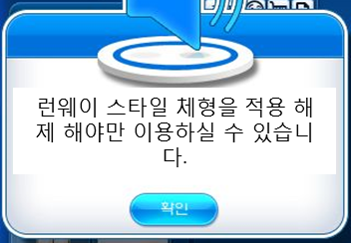

* 유저가 현재 착용하고 있지 않은 체형이 입고 있는 옷은 아래와 같이 회색 테두리로 표시된다.

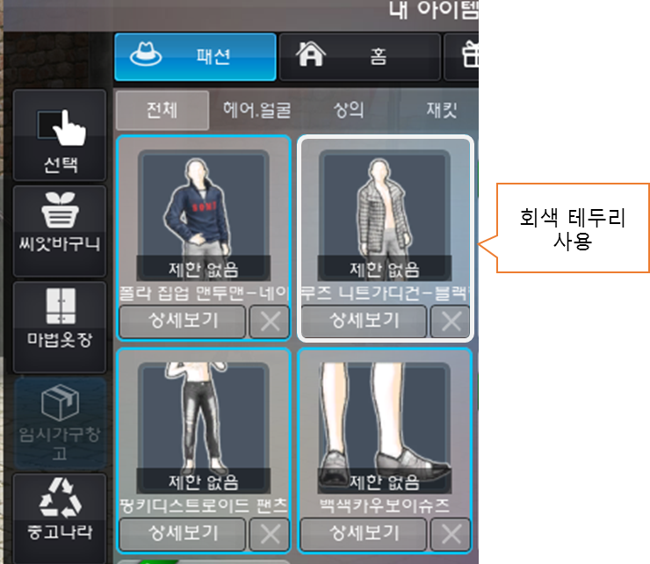

## **마이 코디 사용하기**

* 런웨이 스타일 체형 아이템을 보유하지 않고 있는 상태에서도 마이 코디에서 런웨이 스타일 체형이 적용된 코디를 클릭하면 런웨이 스타일 체형이 착용된 상태를 미리 보기 할 수 있다. (단, 마이 코디를 끄면 착용도 자동 해제된다.)
* 만약 런웨이 스타일 체형이 없는 상태에서 런웨이 스타일 체형이 적용된 코디를 선택해 ‘착용’ 버튼을 클릭하면 아래와 같이 해당 코디를 사용할 수 없다는 메시지가 먼저 뜬다.

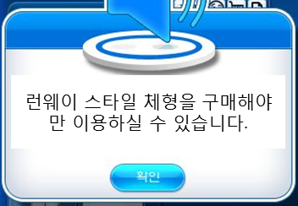

* 만약 런웨이 스타일 체형이 있지만 아직 사용한 적이 없는 상태에서 런웨이 스타일 체형이 적용된 코디를 선택해 ‘착용’ 버튼을 클릭하면 아래와 같이 런웨이 스타일 체형을 사용하겠냐는 질문이 뜬다.  
  (예 : 런웨이 스타일 체형 사용 및 실제 코디 적용, 아니요 : 런웨이 스타일 체형 비 사용 및 아무것도 적용 안 함.)

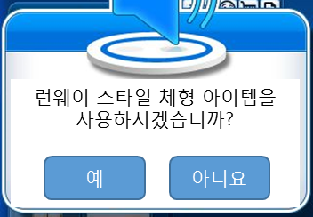

## **예외 사항**

* 반짝 커플에서 2단계 미션 진행 시 신규 캐릭터를 착용한 상태에서 해당 미션을 수락 시 아래와 같이 경고 메시지 창이 뜨면서 수영복이 착용되지 않는다.



* 자기 결혼식에 참가하는 유저는 신규 캐릭터 복장을 입고 참가할 수 없다. 만약 신규 캐릭터 복장을 입고 결혼식장으로 갈 경우 아래와 같이 에러 메시지가 나온다.

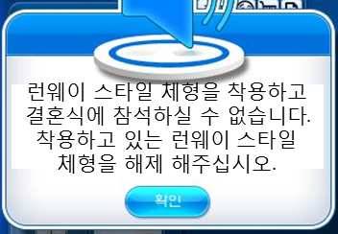

* 런웨이 스타일 체형이 들어가면 VVIP 게임 룸에서 더 이상 훌러덩쇼와 므흣므흣 버프가 걸리지 않는다.